Муниципальное Бюджетное общеобразовательное учреждение

«Средняя общеобразовательная школа №2

г. Шебекино Белгородской области»

ПРОЕКТ
Бессмертный полк

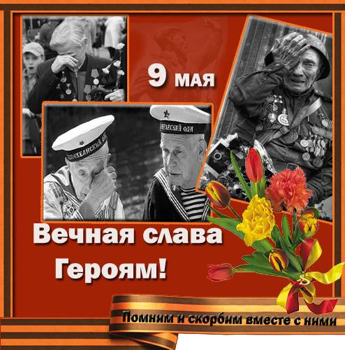

Выполнил
Бухалин Александр Алексеевич, обучающающийся МБОУ «Средняя
общеобразовательная школа №2
г. Шебекино Белгородской области»,

Подготовила
Бухалина Зоя Борисовна,
учитель русского языка и литературы,

г. Шебекино

2014г.

Я не видел войны, не видел взрывов бомб, разрушенных городов и сёл, раненых и убитых. Она вошла в мою жизнь: рассказами моих прабабушек Гали и Кати, музейными экспонатами, фильмами, литературными произведениями.
Тема войны неиссякаема. Через год человечество будет отмечать 70-летие Великой Победы в Великой Отечественной войне. В нашей школе проходит много встреч с участниками Великой Отечественной войны. К сожалению, ветеранов становится всё меньше и меньше. У поэта Николая Рыбалко есть такое стихотворение:
И будет так! Неотвратимо будет!
На сцену выйдет в орденах старик,
Последний на планете фронтовик
И перед ним в порыве станут люди…
Запоминайте их, пока не поздно,
Пока они живут среди живых!
Страшна, чудовищна война, нечеловеческие силы нужны были, чтобы одолеть её. Многие мои родственники принимали участие в Великой Отечественной войне. Так получилось, что все, о ком я буду писать родились и жили на Сумщине, это Украина.
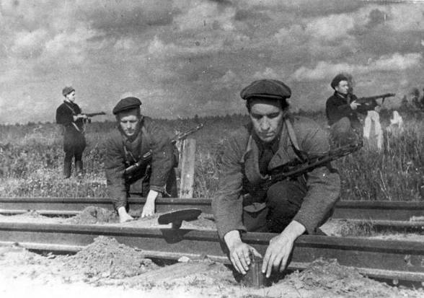
В Ахтырском районе возглавлял партизанский отряд Дмитрий Кащеев, а его дочь Елизавета Дмитриевна в отряде была переводчицей. Предатель выдал место расположения отряда, и прапрапрадедушку казнили на глазах бабушки Лизы. Сегодня в Ахтырке есть улица, которая носит имя Дмитрия Кащеева.
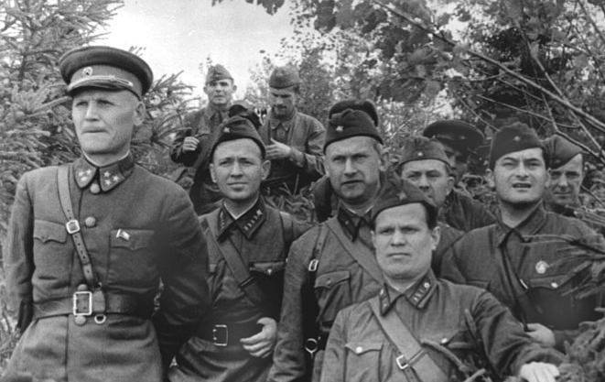
В 1900 году родился мой прапрапрадедушка Гончаренко Иван Егорович. Красивый, рослый, многие годы он работал председателем Тростянецкого райисполкома, 1936 году репрессировали, но через десять месяцев, накануне войны, дедушка был оправдан. Ему предложили быть командиром объединённого партизанского отряда Сумской области, но дедушка рвался на фронт. Так получилось, что село, в котором жила семья Гончаренко 5 ноября 1941 года было оккупировано фашистами, и семья с фронта не получила от Ивана Егоровича ни одного письма. Село освободили 19 августа 1943 года, а через несколько дней пришли первые похоронки. Бабушка Ефросинья прятала похоронку от детей, плакала ночами. Семья о смерти дедушки узнала от его друга, который после войны заехал в село. Он-то и рассказал, что дедушка воевал в звании майора, а в одном из боёв был смертельно ранен.
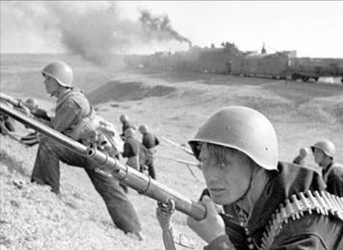
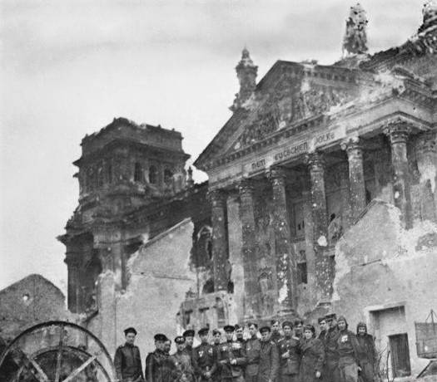
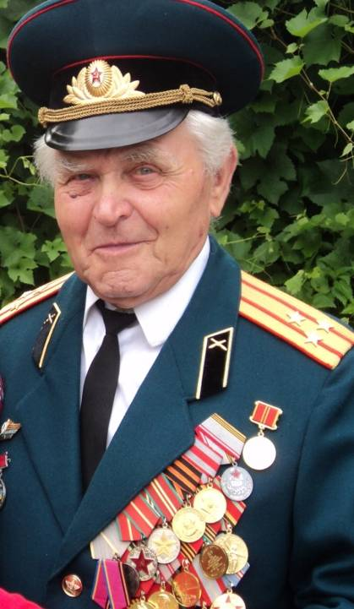
Когда в конце октября 1941 года Красная Армия отступала, оставляя село Белку, брат моей прабабушки Коля (а было ему всего пятнадцать лет) ушёл на фронт, был сыном полка. Переболел тифом. Однажды под Обоянью лежащего у дороги бойца заметил водитель Князев, возивший тогда полковника Шахунова. Они-то и спасли Николая Ивановича от смерти. Затем товарищ Князев был демобилизован по ранению домой, а Николай Иванович, выучившись на водителя, до самого конца войны был вместе с полковником Шахуновым. Дошёл до Берлина и, как рассказывала моя бабушка Зоя, расписался на стене рейхстага: «Тут был Николай Гончаренко!» У него было много наград, после войны закончил Харьковский политехнический институт, работал начальником конструкторского бюро на химическом заводе, а вот в школу приходил редко: тяжело было ему вспоминать сороковые - роковые, погибших друзей, кровь, боль, разрушения…
После окончания школы решил продолжить своё образование в артиллерийском училище Руденко Виталий Григорьевич. Война застала его курсантом, несколько месяцев обучения, и молодой офицер был отправлен на фронт. Воевал в Австрии, в Польше, в Германии, имел множество наград.
Воевали Гончаренко Фёдор Петрович, Бухалин Егор Емельянович, Пасько Борис Яковлевич в звании офицера дошёл до Берлина, Вьюнник Елена, переводчица, расстреляна немцами, погиб прапрадедушка Бухалин Филипп Степанович.
Но, пожалуй, самые трудные годы юношества выпали на судьбу моей прабабушки Гончаренко Галины Ивановны: война, её папа, председатель Тростянецкого райисполкома, репрессирован, брат убежал на фронт, сестра Мария в эвакуации в Узбекистане, там, где её медицинский институт. А она осталась с мамой, самая маленькая, всего тринадцать лет.
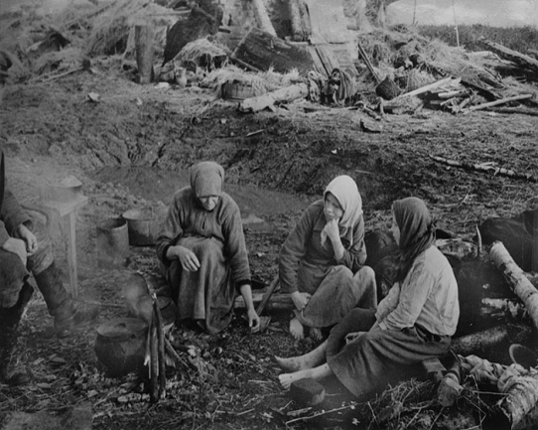
Ей было нелегко: работала на строительстве оборонительных сооружений, после сражений хоронила убитых воинов (и советских, и немецких), закапывала воронки от авиабомб. Средств защиты тогда не было, и от трупного яда появлялись огромные язвы на руках.
В селе стояли немцы, а семья Гончаренко прятала в своём сарае раненого красноармейца. Как же тогда было тяжело! Как они пытались спасти его! Но солдат умер, и похоронили его в саду под вишней. До шестидесятых годов ухаживала семья за могилой, а затем останки солдата перезахоронили в братскую могилу в центре села.
После освобождения села от фашистов легче не стало: поголодать пришлось, и мёрзлую картошку попробовать, и щи из крапивы.
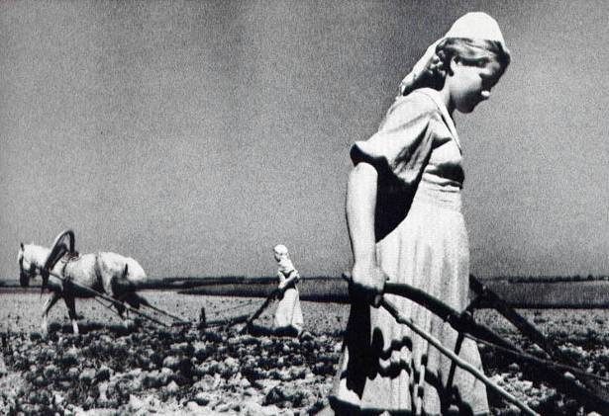
Немцы ушли, оставив разрушенное село. В колхозе работать было некому, и на поля отправляли детей, подростков. Четырнадцатилетняя девочка Галя организовала производственное звено и вместе со своими ровесниками убирала хлеб, вязала снопы.
Вечером же бабушка бежала в школу. Писали на старых газетах, обертках, чернила наводили из сажи, карандаши экономили: резали на несколько частей.
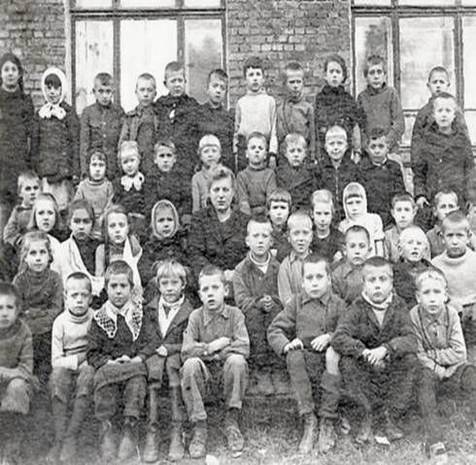
Бабушка рассказывала о том, как они, подростки, собирали посылки на фронт: сидели в классе притихшие, горела лампа – семилинейка. Из дома приносили материал – голубые, белые, зелёные лоскуточки. Из них – то они нарезали носовые платки, шили кисеты. Кто–то приносил пару носков, вязаные рукавицы, в которые вкладывали свои письма – послания: «Дорогому бойцу на память…». Бойцов радовали сухой морковкой и семечками. И, конечно, посылали бюллетени «Всё - для фронта, всё - для Победы! В них писали самые разные новости: об успеваемости, о помощи колхозу, о сдаче металлолома…
И вот уже в лампе керосин выгорел, и фитилёк стал дымить, колебаться, но никто не расходился. Им было хорошо вместе, только печально. У каждого была своя печаль. И в наступившей тишине кто-то начинал песню: «Шёл отряд по берегу, шёл издалека. Шёл под красным знаменем командира полка…»

Они тоже помогали фронту
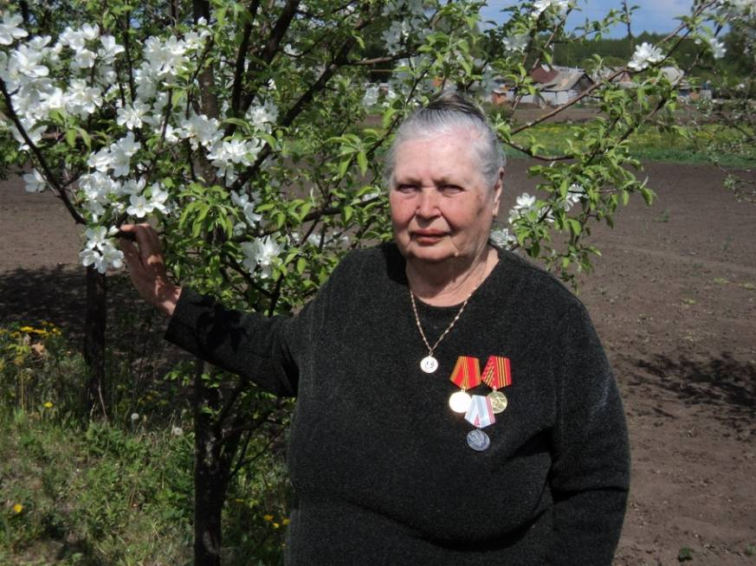
Прабабушка Бухалина Екатерина Филипповна, участница Великой Отечественной войны, 87 лет.
Приходят ветераны на парад ,
Сверкая переливами наград.
И дружно, взявшись за руки, идут.
Их громко поздравляют там и тут.
Надеть медали каждый в праздник рад,
Но все короче их нестройный ряд…
Пока нам есть, кого благодарить,
Давайте будем помнить и любить.
Давайте будем помогать, пока,
Они не вознеслись на облака.
Пусть далеко от нас ушла война,
Тех, кто остался, подержи, страна!..

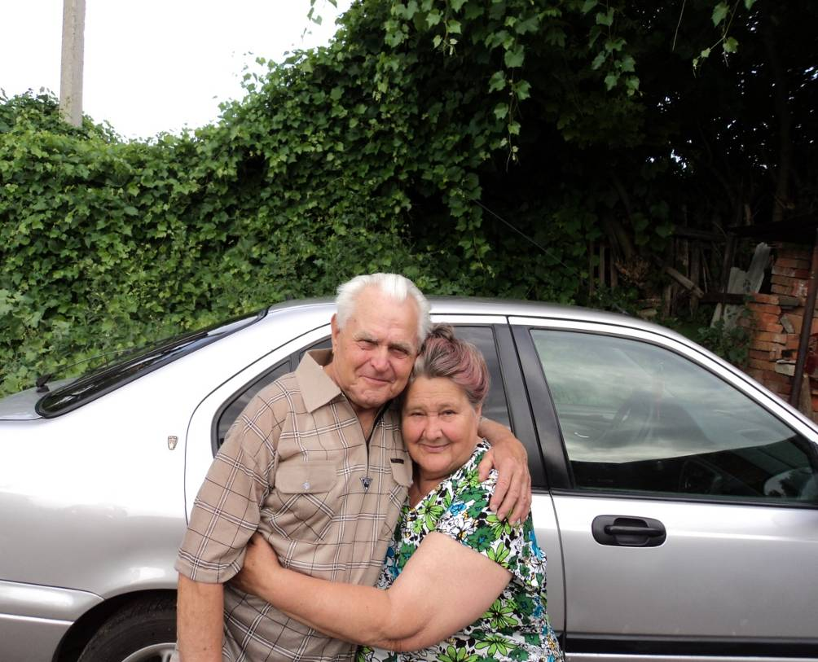

Прадедушка Руденко Виталий Григорьевич(Виталий Григорьевич умер в декабре 2013года ) и прабабушка Гончаренко Галина Ивановна, участница Великой Отечественной войны, 86 лет.
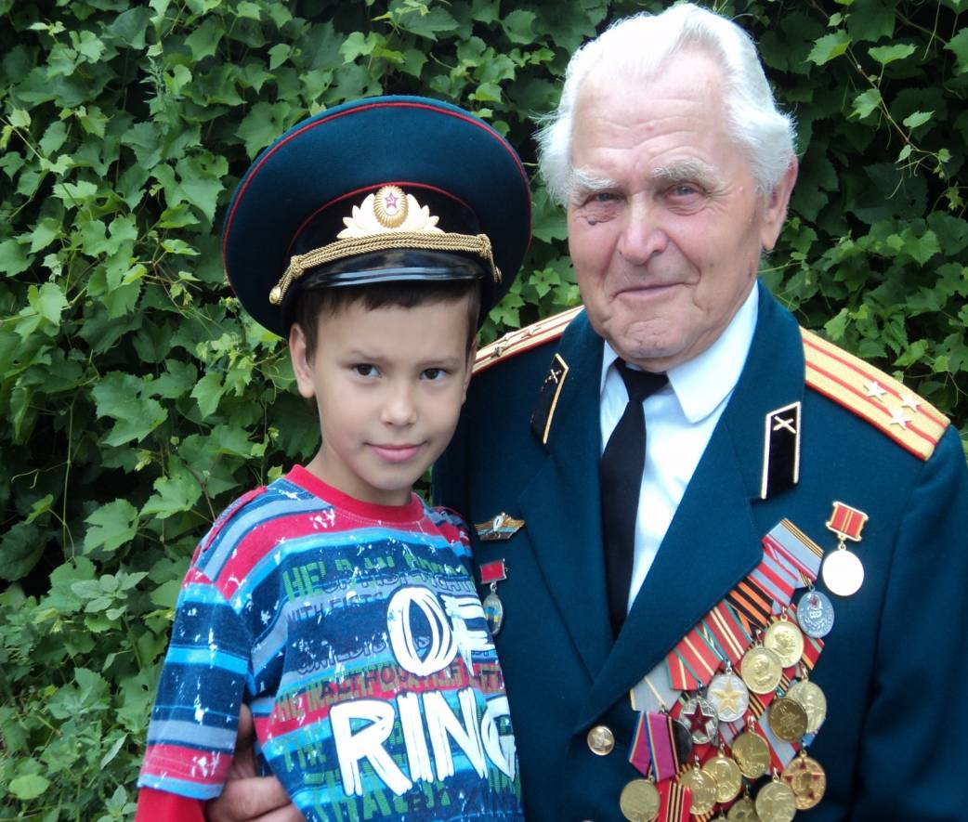
Прадедушка Руденко Виталий Григорьевич и я, Бухалин Александр.

Отгремят салюты и парады.
Тем, кто жив, достанутся награды.
Скажут речи громко, с чувством долга,
А потом забудут всех надолго.
Сколько их осталось ветеранов?
Сколько их не стало слишком рано?
И сейчас никто не скажет точно
Сколько судеб разорвало в клочья!
В памяти еще грохочут войны.
Временами это очень больно…

